Задание.

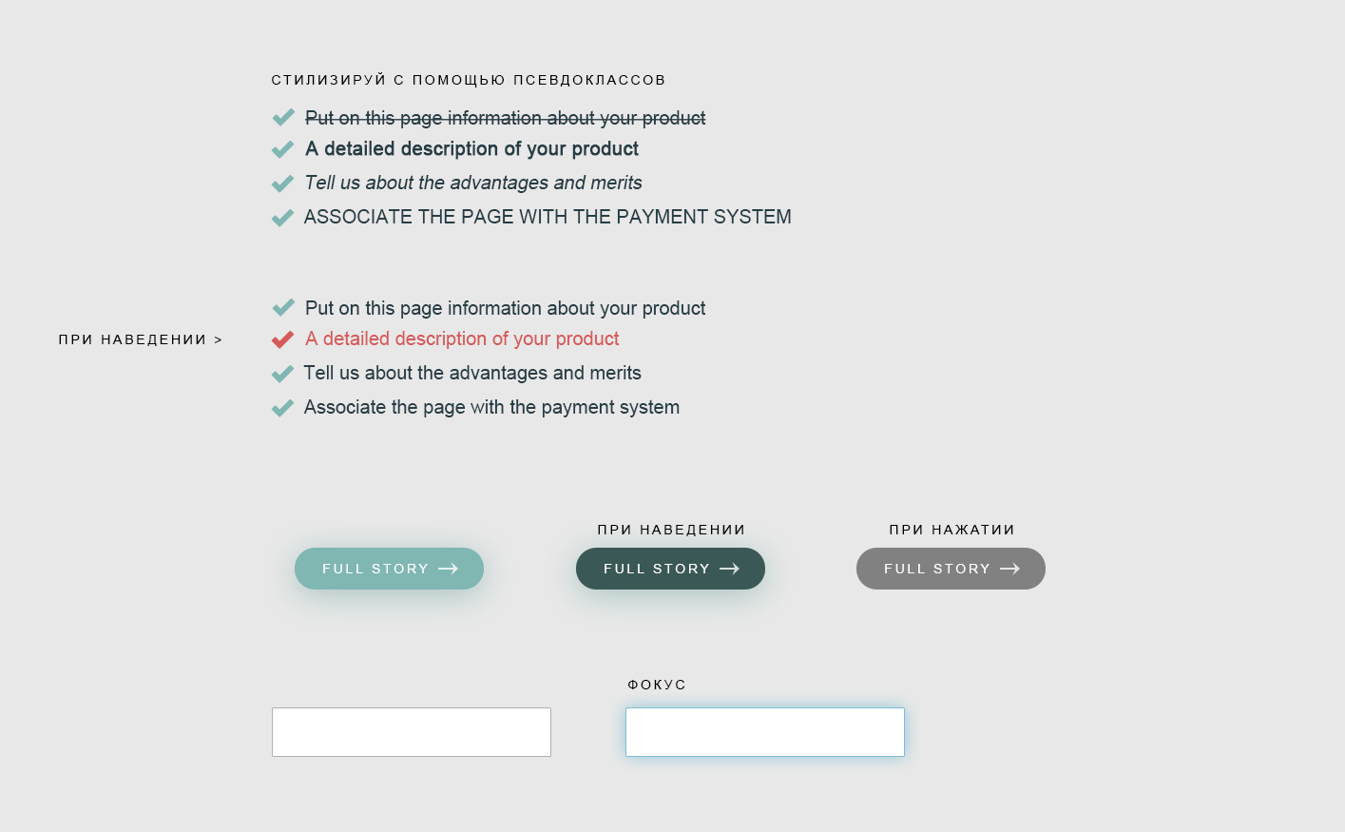

Текст:

Put on this page information about your product
A detailed description of your product
Tell us about the advantages and merits
Associate the page with the payment system

Подробности:

Шрифт – Arial, 20px
Используемые цвета текста: #273d46, #d55a5a
Используемые цвета кнопок: #80b7b3, #3a5856, #818181
Шрифт кнопки: Arial, 14px, #ffffff
Размер тени: 20px
Цвет тени: #7fbed5
Цвет границы: #7fbed5

